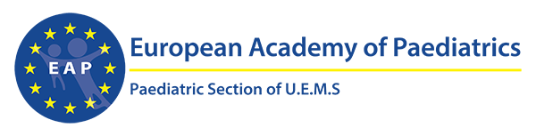Шановні колеги,
НАМ ПОТРІБНА ВАША ДОПОМОГА!
Чи є надмірна медична активність проблемою у вашій країні? Метою робочої групи Європейської Академії Педіатрії з Choosing Wisely (Мудрий вибір) є підвищити обізнаність щодо потенційної шкоди надмірної медичної активності для дітей по всій Європі.
Тому ми дуже просимо вас пройти опитування, що додається, поширити його у вашій спільноті та поділитись з колегами, які займаються лікуванням дітей у вашій країні. Ми хочемо почути думку як лікарів, що працюють у стаціонарах, так і сімейних лікарів та педіатрів первинної ланки, для того, щоб визначити найбільш поширені проблеми гіпердіагностики та надмірного лікування по всій Європі.
Що таке надмірна медична активність?
Надмірна медична активність включає в себе:
- Гіпердіагностику: проведення лабораторної та інструментальної діагностики, яка навряд чи виявить відхилення від норми, або результати якої не впливатимуть на лікування пацієнта.
- Надмірне лікування: медикаментозні чи хірургічні втручання, які з малою ймовірністю покращать стан пацієнта, а також міститимуть у собі ризики, яких можна уникнути.
Існує значна та непояснювана варіабельність у використанні діагностичних та терапевтичних методів у дітей в різних країнах та всередині однієї й тієї ж країни. Європейська Академія Педіатрії прагне зібрати інформацію та створити список рекомендацій Choosing Wisely для європейських країн та інформаційні матеріали для європейської спільноти педіатрів. Ми сподіваємось на створення подальшого діалогу та залучення лікарів та пацієнтів/їх опікунів до спільного подолання проблеми надмірної медичної активності!
Як ми це зробимо?
Нам потрібні ВИ для оцінки 19ти найбільш поширених тематик Choosing Wisely за шкалою Лікерта від 1 до 5 балів, що відображатиме те, наскільки поширеною є дана практика у вашому робочому середовищі, а також те, наскільки ви бачите цю практику проблематичною з точки зору надмірного лікування чи гіпердіагностики.
ВАЖЛИВО: Ці рекомендації не спрямовані на вирішення проблем, пов’язаних з фінансуванням чи страховим покриттям. Вони скоріше спрямовані на те, щоб створити дискусію, щодо того, що є доцільним та необхідним для лікування.

